Фоторепортаж об участии МБОУ СОШ №2 в программе муниципального
Фестивале наставничества, посвящённого Году педагога и наставника.

С 17 по 21 апреля 2023 года МБОУ СОШ №2 приняла участие в программе муниципального Фестивале наставничества, посвящённого Году педагога и наставника. Педагоги, наставники и молодве учителя, методисты, заместители директора школы поделились с коллегами из других школ опытом организации наставничества. Заместитель директора по методической работе Наумова Н.М. предложила вниманию гостей Модель наставничества в МБОУ СОШ №2. Опыт взаимодействия в паре «учитель-учитель» показали учителя Янбаева Г.З. и Ахадова А.А. по разработке и реализации персонализированной программы наставничества опытного педагога и педагога, вновь прибывшего в школу и уже имеющего стаж педагогогической работы.
С обменом опыта проведения Декады наставничества в МБОУ СОШ №2 выступила зам. директора Зуйкова Г.И., были продемонстрированы видиосюжеты открытых занятий, треннингов, практивумов и семинаров проведённых в МБОУ СОШ №2, в т.ч. семинары-практикумы по развитию учебной мотивации школьников в рамках регионального проекта «Адресная методическая помощь школам с низкими образовательными результатами (ШНОР).
Участники мероприятия повышали свой профессиональный уровень через практические занятия по теме «Профессиональное выгорание педагога» и «Помоги себе сам, учитель». Участники мероприятия получили методические папки с материалами из опыта работы школы, в т.ч. серию методичесих бюллетеней, которые издаются в МБОУ СОШ №2.
Мероприятие, проведённое для педагогов школ города, получило высокую оценку участников, в т.ч. специалистов Департамента образования администрации г. Ханты-Мансийска.
Также педагоги МБОУ СОШ №2 приняли участие в мероприятии по взаимодействию наставнических пар, которое было организовано ОУ «Гимназия №1».
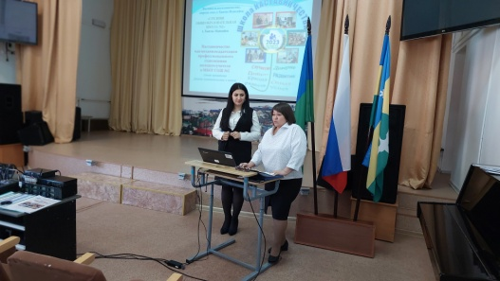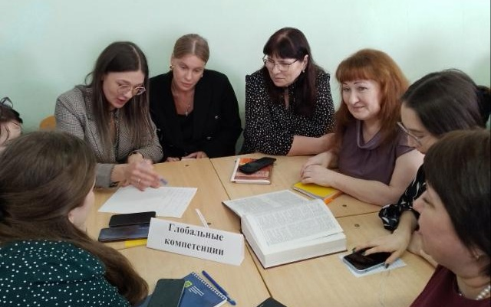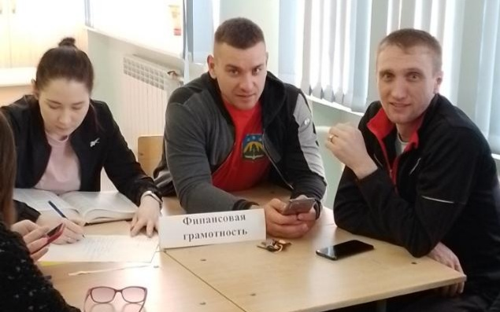

Опыт взаимодействия передают Молодые педагоги - участники практикума по функциональной грамотности
педагоги Янбаева Г.З. и Ахадова А.А.

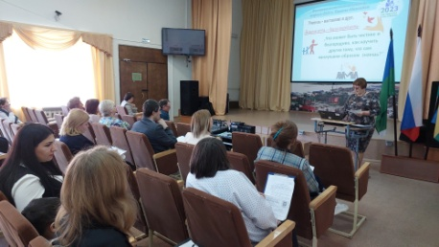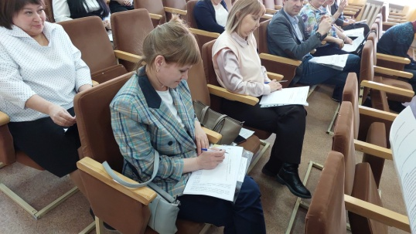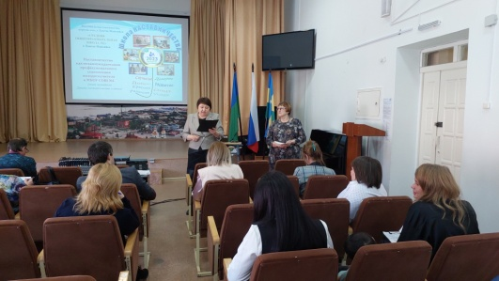
Опыт проведения Декады наставничества представили зам.директора Зуйкова Г.И, педагог-психолог Байбикова Д.Х.
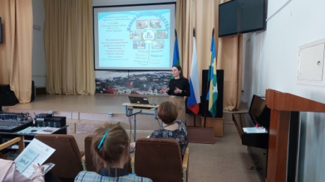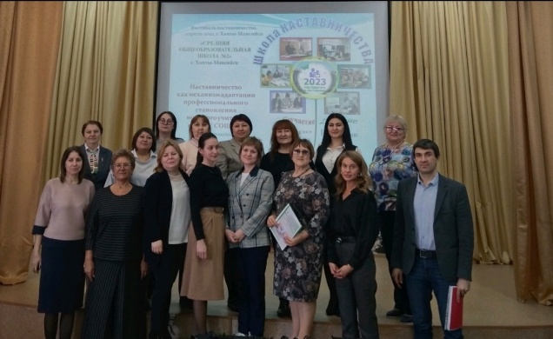
Персонализированную программу наставничества Участники методического мероприятия
представила зам. директора по МР Наумова Н.М. в МБОУ СОШ №2. 19.04.2023г

Ссылка на Презентацию «Опыт наставничества в МБОУ СОШ №2»: https://disk.yandex.ru/i/yAcyzejv3EWPJw
Ссылка для скачивания файлов «Фестиваль наставничества»:
https://cloud.mail.ru/stock/2G6TKAThHtZkXH9phUmPqz5F

